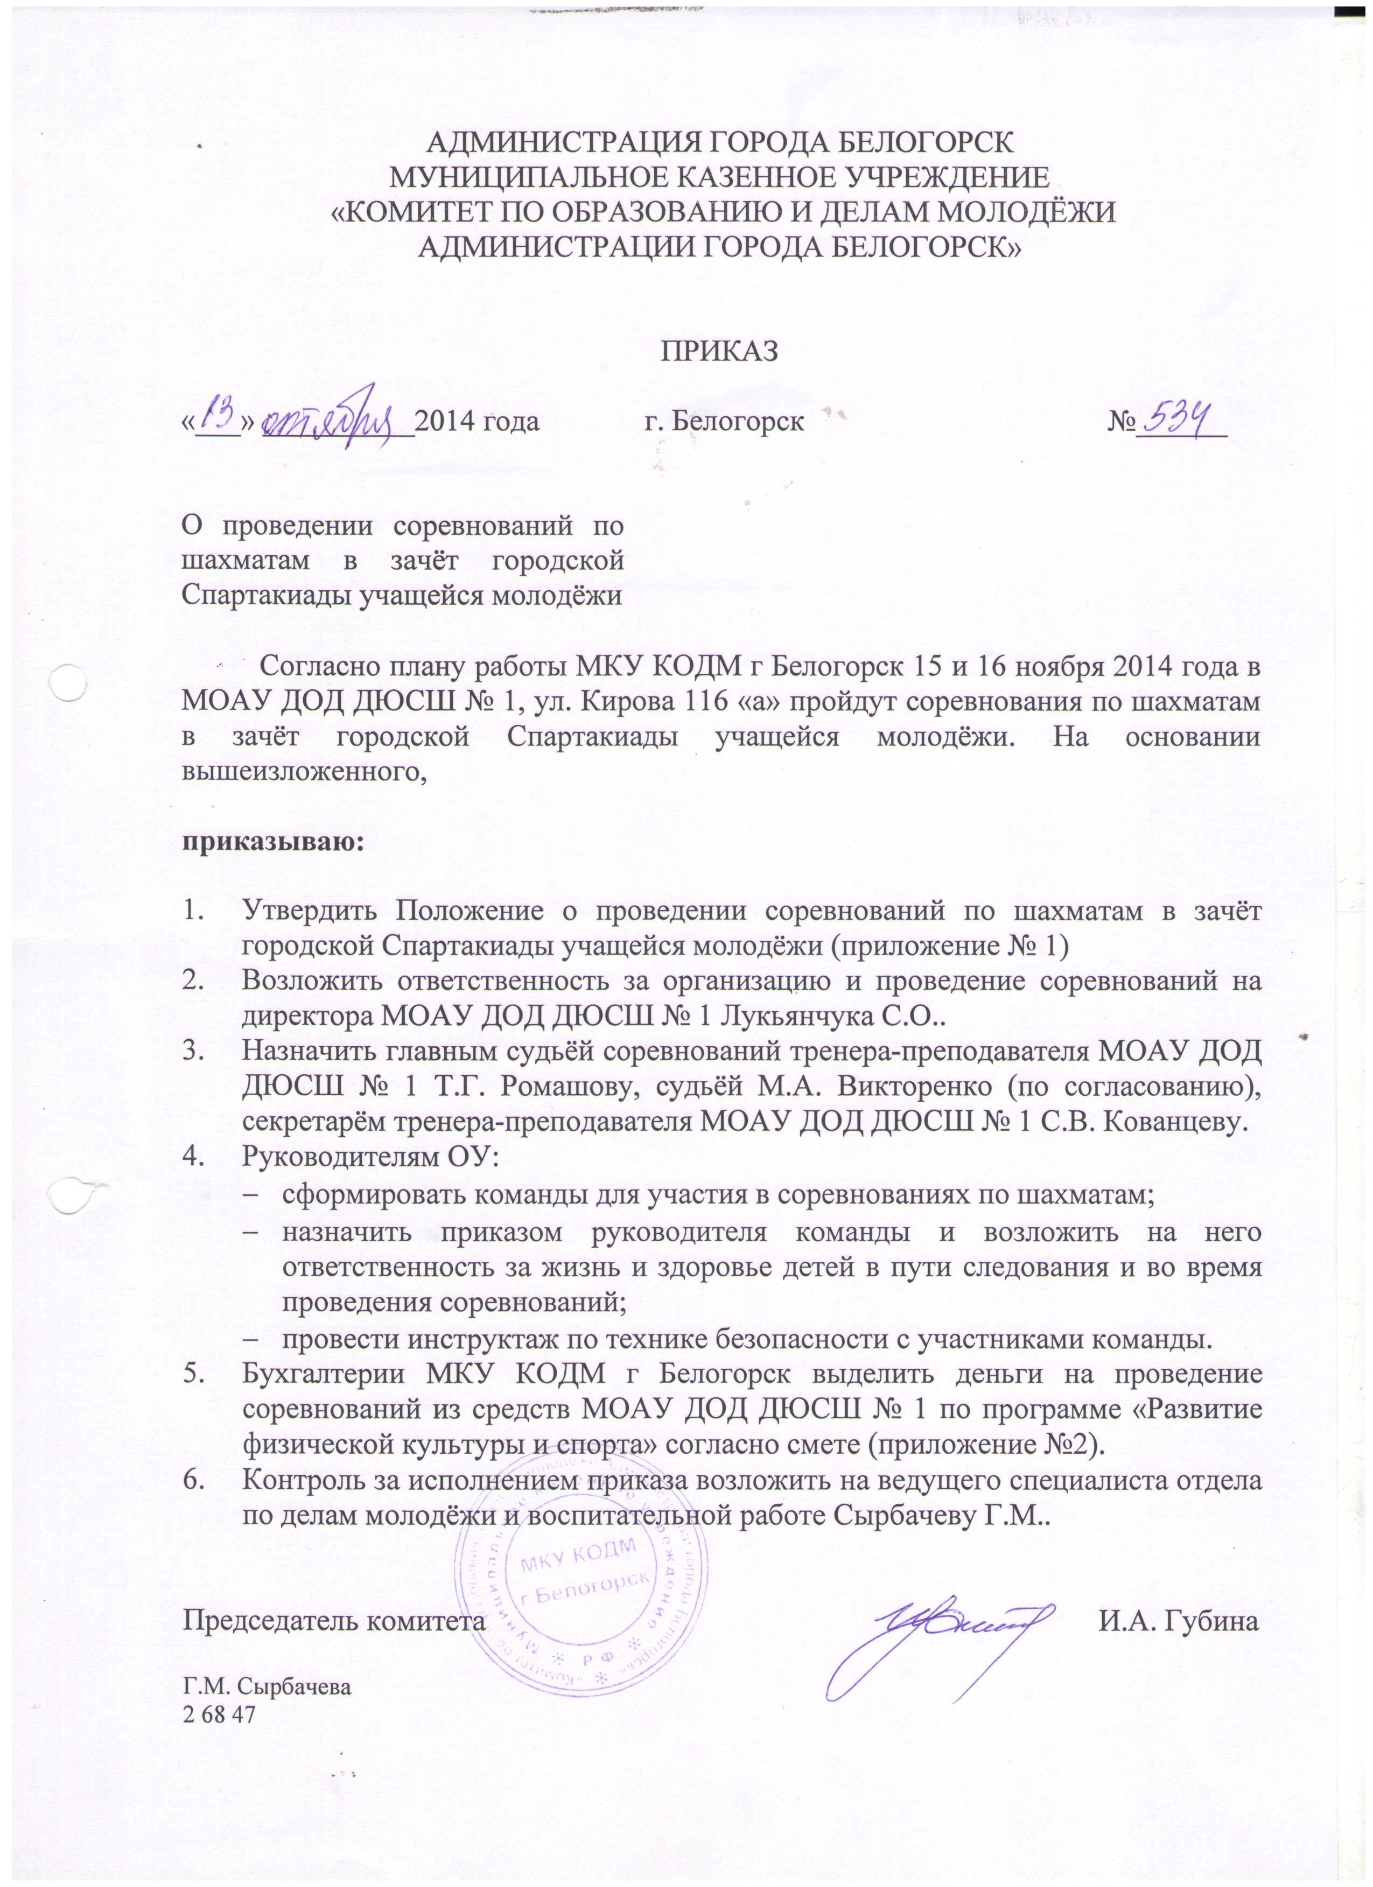
Приложение № 1
к приказу № 534 от 13.10. 2014 г.

Положение

о проведении лично – командного первенства города
по шахматам в зачёт городской Спартакиады школьников

1.Цели и задачи.
- выявление сильнейших спортсменов для участия в областной Спартакиаде учащейся молодёжи;
- популяризация шахмат среди школьников;
-повышение спортивного мастерства школьников.
2.Время и место проведения соревнований.
Соревнования состоятся 15 - 16 ноября 2013 г. в ДЮСШ № 1 ул. Кирова, 116 «а». Начало соревнований: 15 ноября с 10.00
16 ноября с 10.00
3.Руководство соревнованиями.
Общее руководство проведением соревнований осуществляет МКУ КОДМ г Белогорск. Непосредственное проведение соревнований возлагается на судейскую коллегию: главный судья соревнований – судья 1 категории Садчиков. А.В. тренер–преподаватель ДЮСШ № 1.
4.Участники соревнований.
К участию в соревнованиях допускаются сборные школ города составом 2 юноши и 2 девушка не старше 1998- 2002 года рождения.
5.Условия проведения соревнований и определение победителей.
Соревнования проводятся по правилам шахмат ФИДЕ, по круговой системе с контролем времени по 25 минут на партию.
За победу в матче -2 очка, ничья -1очко, поражение-0 очков. В случае равенства командных очков предпочтение по:
- Количеству фактически набранных очков.
- Результату личной встречи команд.
- По лучшему результату на 1-й,4-й,2-й,3-й досок.
Победители и призёры на досках определяются по наибольшей сумме набранных очков, в случае их равенства победитель определяется по:
- коэффициенту Бергера;
- личной встрече;
- команде, занявшей более высокое место;
Девушки имеют право играть на мужских досках.
Судейская коллегия вправе внести изменения в регламент проведения соревнований.

6. Заявки
Заявки, заверенные медицинским работником и руководителем школы, а также приказ ОУ о возложении ответственности за жизнь и здоровье детей, за сохранность вещей на представителя команды подаются на заседание судейской коллегии 15 ноября в 10.00.

7.Награждение.
Команда, занявшая первое место, награждается кубком и дипломом. Команды, занявшие второе и третье места, дипломом соответствующей степени. Победители и призёры на досках награждаются грамотами и медалями.
8.Финансирование.
Финансовые расходы, связанные с награждением команд, оплатой судейской бригаде несёт МКУ КОДМ г Белогорск.

